**如果我们想通过命令的方式快捷打开JMeter 需要配置windows环境变量**

**[环境变量](https://so.csdn.net/so/search?q=%E7%8E%AF%E5%A2%83%E5%8F%98%E9%87%8F&spm=1001.2101.3001.7020" \t "_blank)配置**

路径：此电脑-属性-高级系统设置-环境变量

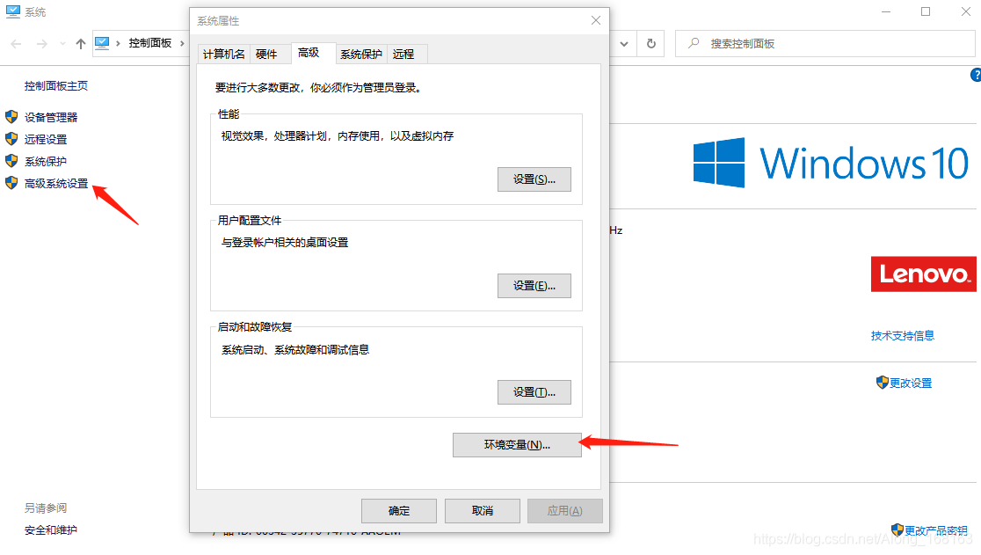

1）用户变量（如果之前就有，直接编辑就好。如果没有，就新建）

JAVA\_HOME：C:\Program Files\Java\jdk-14.0.2

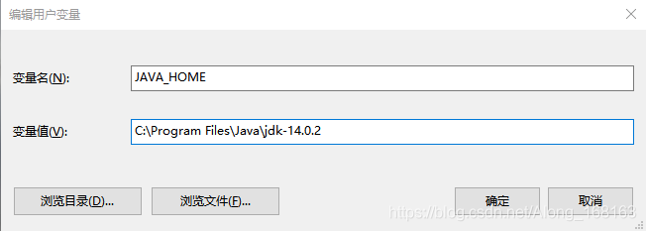

Path：C:\Program Files\Java\jdk-14.0.2\bin

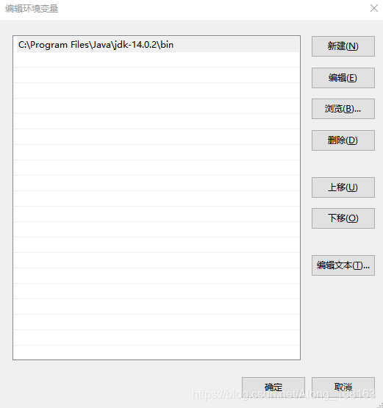

2）系统变量（如果之前就有，直接编辑就好。如果没有，就新建）

classpath：.;%JAVA\_HOME%\lib\dt.jar;%JAVA\_HOME%\lib\tools.jar;

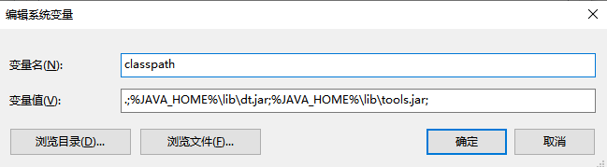

JMETER\_HOME：D:\jmeter\apache-jmeter-5.4.1

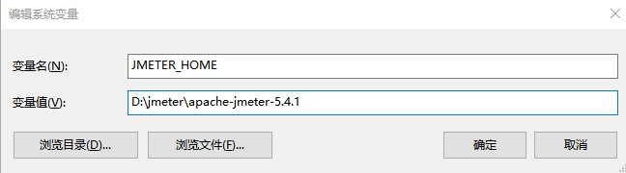

path：;%JAVA\_HOME%\bin;%JAVA\_HOME%\jre\bin

